***Рецензия на лабораторную работу №7.2 Бражаловича Александра от Гасюка Даниила.***

**Оценка: 8**

**Подпись:**

**Недостатки (Delphi)**

1. Кнопка пересекает границы матрицы.

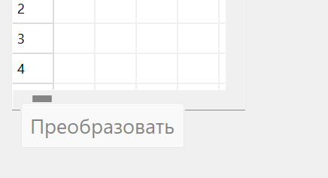

1. Возможно некорректное заполнение матрицы.

**Преимущества (Delphi)**

1. Приятный интерфейс.
2. Хорошая и понятная инструкция.

**Преимущества Java:**

1. Присутствует предупреждение перед созданием нового графа
2. Продуманная обработка ошибок.

**Недостатки Java:**

1. Возникают ошибки при удалении графа.